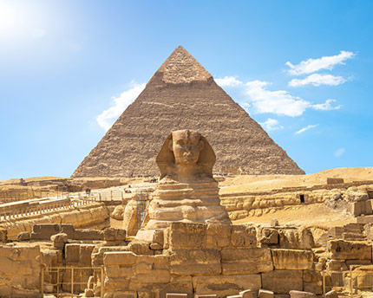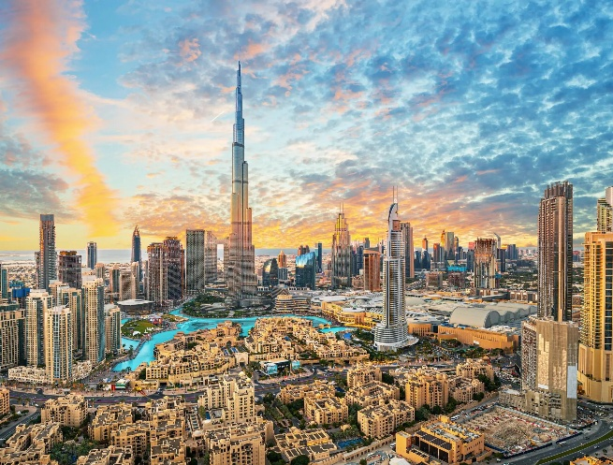
Jeques & Faraones
Egipto y Dubai
12 días – 11 noches

ITINERARIO
Ref. LCVSP-JF
Salidas: jueves, viernes, sábado y domingo
Vigencia: 01 de enero 2026 al 30 de abril 2027 (última fecha de regreso).

DÍA 1. LLEGADA A EL CAIRO.
Llegada al Aeropuerto Internacional de El Cairo. Recepción, asistencia y traslado al hotel. Alojamiento.

DÍA 2. CAIRO – PIRÁMIDES (D/A).
Desayuno en el hotel. Por la mañana realizaremos una visita panorámica de las Tres Pirámides de Guiza: Keops, Kefren y Mecerinos, el conjunto arquitectónico considerado como el más importante de las Siete Maravillas del Mundo Antiguo. Admiraremos la Esfinge con cabeza humana atribuida al rey Kefren y cuerpo de león y visitaremos el Templo de Kefren. Por la tarde nos dirigimos hacia la Ciudadela de Saladino, declarada Patrimonio de la Humanidad y que cuenta con la mezquita de Mohamed Ali o “mezquita de alabastro”. Continuaremos nuestras visitas de hoy conociendo el Museo Egipcio de Antigüedades, donde se encuentra los tesoros de Tutankamon. Almuerzo en un restaurante típico. Traslado al hotel. Alojamiento.

DÍA 3. EL CAIRO – LUXOR (D/A/C).
Desayuno en el hotel. Traslado al Aeropuerto de El Cairo salida hacia Luxor (vuelo no incluido). Llegada a Luxor. Visita del Templo de Karnak o los Templos del Karnak que se considera el templo más grande de Egipto con su avenida de carneros y su sala de 132 columnas y el Templo de Luxor dedicado al dios Amón - Ra donde destaca la Avda. de las Esfinges, el Obelisco con más de 25 metros de altura y las estatuas de Ramses II y la Naos. Traslado a la motonave, y embarque. Almuerzo abordo. Cena y noche abordo en Luxor.

DÍA 04. LUXOR – ESNA – EDFU (D/A/C).
Régimen de pensión completa abordo. Resto del día libre para realizar actividades personales. Navegación hacia Esna, paso de la esclusa. Navegación hacia Edfu. Cena y noche abordo en Edfu.
DÍA 05. EDFU – KOM OMBO – ASWAN (D/A/C).
Régimen de pensión completa abordo. Visita al Templo de Horus. Es el templo mejor conservado de Egipto y el más importante después del de Karnak. Una de sus características más curiosas es la iluminación Del templo, con habitaciones cada vez más pequeñas que impedían el paso de la luz gradualmente hasta llegar al oscuro santuario, que recibe la iluminación sólo desde el eje. Navegación hacia Kom Ombo. Visita al templo dedicado a los dioses Sobek y Haroreis. En este templo destaca sobre todo el relieve de los instrumentos medicinales. Con el paso de los años, a la gente de este pueblo no les gustaba ser asociados a un dios que representa El mal (Sobek), por eso le agregaron otro dios, Haroreis, como Hermano suyo y socio en el culto del templo. Cuenta La leyenda que Sobek, el Hermano malvado, maquinaba contra su Hermano Haroreis y la población al ver a su dios amado abandonar el pueblo, también partió hasta dejar el pueblo completamente desierto. Navegación hacia Aswan. Cena y noche abordo en Aswan.

DÍA 06. ASWAN (D/A/C).
Régimen de pensión completa. Visita a Visita a Visita a la Alta Presa considerada como la presa más grande del mundo en su momento con un cuerpo de 3800 metros y 111 metros de altura, el Obelisco Inacabado con su altura de 42 metros y peso de 1176 toneladas en las canteras de granito rosa. Noche abordo en Aswan.

DÍA 07: ASWAN – EL CAIRO (D).
Desembarque después del desayuno. Mañana libre con la posibilidad de hacer la excursión (opcional no incluida) a Abu Simbel. A la hora prevista traslado al Aeropuerto de Aswan para tomar vuelo con destino a El Cairo (vuelo no incluido). Recepción, asistencia, y traslado al hotel. Alojamiento en el hotel.

DÍA 08. EL CAIRO – AEROPUERTO – DUBAI (D).
Desayuno en el hotel. Traslado al aeropuerto internacional para tomar el vuelo con destino a Dubái (vuelo no incluido). Llegada al aeropuerto Internacional de Dubái, recepción por un asistente de habla hispana y traslado al hotel.

DÍA 09. DUBAI (D).
Desayuno en el hotel. Visita guiada en español de medio día por el Dubái clásico. Exploraremos el antiguo barrio de “Bastakya” con sus casas tradicionales y sus torres de viento que antiguamente sirvieron como sistema natural de ventilación o aire acondicionado. Seguiremos hacia el Dubái Creek, para cruzar el arroyo de Dubái en una antigua embarcación (Abra) que los locales utilizan como taxi acuático para visitar los zocos del Oro y de las Especias. Continuaremos hacia la zona de Jumeirah, donde se encuentran los palacios de los jeques. Haremos una parada fotográfica en la Mequita de Jumeirah y en el emblemático hotel de lujo Burj Al Arab con forma de vela. Disfrutaremos de una visita panorámica de los rascacielos de Dubai dispuestos a lo largo de la famosa carretera de “Sheikh Zayed” hasta llegar al Burj Khalifa, la torre más alta del mundo y símbolo por excelencia de la ciudad de Dubai, donde podremos tomar unas fantásticas fotos panorámicas. Regreso al hotel.

DÍA 10. DUBAI – SAFARI (D/C).
Desayuno en el hotel. Mañana libre para disfrutar de la ciudad de Dubái.

Por la tarde, haremos nuestra excursión más popular, el Safari por el desierto. Los Land Cruisers (6 personas por vehículo) pasaran por el hotel a recogerles entre las 15:00h – 15.30h aprox. para un excitante trayecto por las increíbles dunas. Podrán hacer unas fotos únicas de la impresionante puesta de sol árabe. Una vez desaparezca el sol detrás de las dunas de arena dorada, nos dirigiremos hacia nuestro campamento en el desierto. El olor a brocheta fresca a la parrilla, las hogueras y el olor a las tradicionales pipas de agua junto con el relajante sonido de la música árabe, les invitará a una tarde inolvidable. Una vez repuesto fuerzas tras la suntuosa cena, una bailarina les mostrará el antiguo arte de la danza del vientre. En el campamento, también podrán practicar sandboard y hacerse un tatuaje de henna. La cena incluye agua, refrescos, té y café. Regreso al hotel sobre las 21.30h aprox. Alojamiento.

DÍA 11. DUBAI (D).
Desayuno en el hotel. Día libre para realizar actividades personales.

DÍA 12. DUBAI - AEROPUERTO (D).
Desayuno en el hotel. Salida al aeropuerto con asistencia de habla hispana.

Fin de nuestros servicios.

VIGENCIA: 01 ENERO 2026 AL 30 ABRIL 2027 (ULTIMA FECHA DE REGRESO)
PRECIOS POR PERSONA EN USD
Nota: Estos precios no aplican en Navidad, Año Nuevo, Semana Santa y eventos especiales en Dubai.

SALIDAS: JUE, VIE, SAB, DOM  01 ENE – 20 ABR 2026  01 OCT 2026 – 30 ABR 2027 | CATEGORIA DE HOTELES
 | 4* | 5* ESTANDAR | 5*
Habitación Doble | $ 1,230 USD | $ 1,350 USD | $ 1,875 USD
Habitación Sencilla | $ 1,990 USD | $ 2,255 USD | $ 3,250 USD

SALIDAS: JUE, VIE, SAB, DOM  01 MAY – 20 SEP 2026 | CATEGORIA DE HOTELES
SALIDAS: JUE, VIE, SAB, DOM  01 MAY – 20 SEP 2026 | 4* | 5* ESTANDAR | 5*
Habitación Doble | $ 955 USD | $ 1,055 USD | $ 1,315 USD
Habitación Sencilla | $ 1,420 USD | $ 1,600 USD | $ 2,110 USD

SUPLEMENTOS, PRECIOS POR PERSONA:
VUELOS CAIRO/LUXOR Y ASWAN/CAIRO $ 375 USD

EL PRECIO DEL VIAJE INCLUYE
Egipto
- 03 noches en El Cairo en base de alojamiento y Desayuno
- 04 noches en crucero en base de Pensión completa. (sin bebidas).
- Visita de El Cairo, incluyendo el Museo de Antigüedades, la Ciudadela de Saladino y Mezquita de Mohamed Ali, Pirámides, Esfinge, Valle del Templo, sin entrar al interior en una pirámide. Almuerzo en un restaurante típico.
- Las visitas del crucero:
Luxor: Los Templo de Karnak y Luxor.
Edfu: el templo dedicado al dios Horus.
Kom Ombo: el templo dedicado a los dioses Sobek y Haroeris.
Aswan: la alta presa, El Obelisco Inacabado.
- Todos los traslados in / out en coches con aire acondicionado.
- Guía de habla hispana durante las visitas.

Dubái
- 04 noches en hotel con alojamiento y desayuno.
- Traslados aeropuerto de Dubái – hotel - aeropuerto de Dubái con asistencia de habla hispana.
- Tour de medio día de Dubái con guía de habla hispana.
- Safari en el desierto con traslados en Ingles.

EL PRECIO DEL VIAJE NO INCLUYE:
- Tarifas aéreas de vuelos internacionales para llegar a El Cairo, Egipto y salir de Dubai, EAU.
- Vuelos domésticos: El Cairo-Luxor//Aswan-El Cairo, consultar suplemento.
- Vuelo internacional El Cairo-Dubai.
- Visados.
- Gastos de carácter personal, como bebidas, suvenires, lavandería, etc.
- Otras comidas que no están especificadas en el itinerario como incluidas.
- Propinas obligatorias por pagar en destino por persona: 40 USD en Egipto y 25 USD en Dubai (no incluye las del guía).
- Tasas turísticas del hotel (Tourism Dírham).
- Seguro de asistencia en viaje, sugerimos adquirir uno, al momento de iniciar la reserva de su viaje.

HOTELES PREVISTOS O SIMILARES

CIUDAD | 4* | 5* ESTANDAR | 5*
EL CAIRO | -Barcelo Pyramids  -Swiss Inn Pyramids Resort  -Radisson Blu Hotel | Ramses Hilton  -Grand Nile Tower  -Sonesta Cairo Hotel | -Sheraton Cairo Hotel  -Intercontinental Citystars Cairo, An Ihg Hotel
CRUCERO | M/S Sarah Crucero O Similar |  | M/S Esmeralda  -Tower Prestige  -Gran Rose  -Concerto I Crucero
EL CAIRO | -Barcelo Pyramids  -Swiss Inn Pyramids Resort  -Radisson Blu Hotel | -Ramses Hilton  -Grand Nile Tower  -Sonesta Cairo Hotel | -Sheraton Cairo Hotel  -Intercontinental Citystars Cairo, An Ihg Hotel O Similar
DUBAI | Khoory Atrium | Media Rotana | Voco Dubai O

Nota. Todas las clasificaciones de los hoteles están determinadas de acuerdo con las autoridades locales.

NOTAS IMPORTANTES:
- Salidas garantizadas con mínimo 2 personas.
- Las habitaciones con dos camas están sujetas a disponibilidad en el momento de hacer el check in.
- Cualquier cambio o alteración en el programa puede implicar suplemento.
- Ninguno de los hoteles incluye early check in y/o late check out.
- El check in en los hoteles es a partir de las 3 pm y el check out antes de las 12 pm.
- El orden de las visitas puede cambiar en destino sin afectar el contenido del programa.
- Los servicios ofrecidos son en base a nuestros servicios y salidas en regular.
- Los hoteles ofrecidos están sujetos a disponibilidad en el momento de hacer la reserva y pueden cambiar. En caso de no haber disponibilidad se ofrecerá una opción similar de la misma categoría.
- Los precios no son válidos para la temporada alta de Fin de Año ni Eventos/Congresos. Favor consultar:
Fin de año: 24 diciembre 2026 – 04 enero 2027
Semana Santa: 26 marzo – 08 abril 2026 // 19-31 marzo 2027
Eventos en Dubai: 09-13 noviembre 2026 (Technology week), 07-11 diciembre 2026 (Global), 25-30 enero 2027 (Gulf food), 08-12 febrero 2027 (Arab Health).

LEGALES:
1. Precios por persona en dólares americanos pagaderos al tipo de cambio del día de la operación, sujetos a cambio, disponibilidad y confirmación de las tarifas en convenio cotizadas. Aplican restricciones. No aplica temporada alta, semana santa, verano, puentes, feriados, navidad y fin de año

2. Itinerario valido del 01 de enero 2026 hasta el 30 de abril del 2027 (última fecha de regreso), aplican salidas programadas.

3. Precio aplica viajando dos pasajeros juntos.

4. Los costos presentados en este itinerario aplican únicamente para pago con depósito o transferencia.

5. Es obligación del pasajero tener toda su documentación de viaje en regla, pasaporte, visas, prueba PCR, vacunas y demás requisitos que pudieran exigir las autoridades migratorias y sanitarias de cada país.

6. Para pasajeros con pasaporte mexicano es requisito tener pasaporte con una vigencia mínima de 6 meses posteriores a la fecha de regreso.

7. Itinerario meramente referencial, puede sufrir cambios o variaciones dependiendo de la disponibilidad de servicios y tarifas en convenio solicitadas al momento de la reserva, de acuerdo con cuestiones climatológicas, epidemiológicas, religiosas o conflictos internos dentro del destino que se encuentren ajenos a la empresa.

8. CANCELACIONES. Una vez confirmados los servicios terrestres, los proveedores de estos servicios aplicaran los cargos correspondientes, dependiendo de la fecha en la que se avise por escrito la cancelación. Servicios parcialmente utilizados no son reembolsables.

